**개인 맞춤형 운동 등급 측정 및 운동 처방 서비스**

F-T AISLAND

**데이터 분석 결과**

(예시)

가설: 프로그램의 마케팅, 인지도 상승으로 인해 매년 측정하는 인원이 증가할 것이다.

검증 데이터(데이터, 사진, 도표 등등)

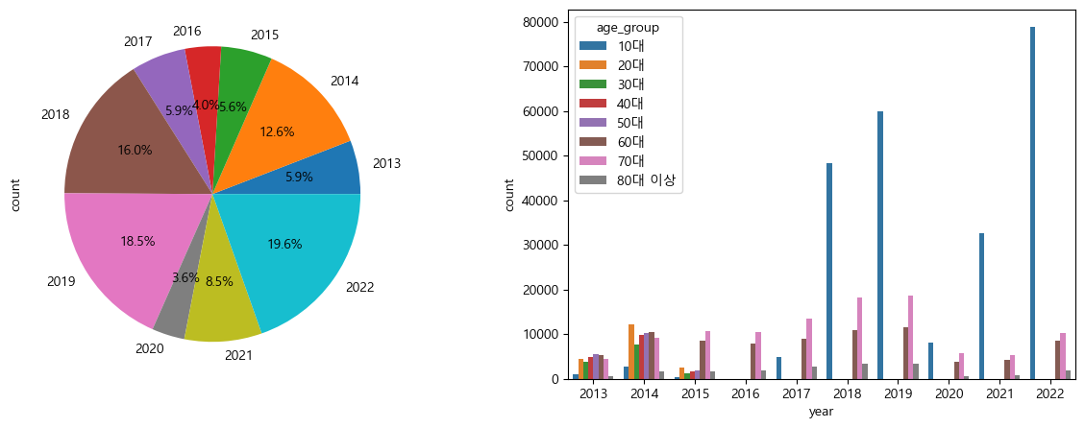

분석 내용

* 국민체력측정 사업의 초기 2013년부터 측정하는 인원은 지속적으로 상승하는 추세를 보임
* 다만, 2019년을 기준으로 측정하는 인구가 급격하게 감소되었음
* 2019년 코로나 19의 여파로 체력측정에 대한 어려움으로 국민체력측정이 원활하게 이루어지지 않았을 것으로 예측됨.
* 2022년부터 다시 측정인구가 증가하고 있는 것으로 보아, 다시금 체력을 측정하려는 인구수는 회복세의 흐름을 보일것으로 예측됨

—------------------------------------------------------------------------------------------------------------------------

가설:

검증 데이터

분석내용

* 내용1